**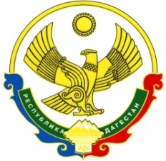  
 Муниципальный район «Цумадинский район»**

# МКОУ «Хонохская СОШ-сад»

**368907, РД, Цумадинский район, с. Хонох, тел.**

**О проведении мероприятий  по предупреждению распространения наркомании среди несовершеннолетних**

**Сводная информация о проделанной работе**

**в рамках проведения первого этапа межведомственной комплексной оперативно-профилактической операции**

**«Дети России – 2019»**

**________________________________________________________**

|  |  |  |  |  |  |  |
| --- | --- | --- | --- | --- | --- | --- |
| № п/п | Наименование мероприятия | Форма мероприятия | Количество классов и учащихся охваченных данным мероприятием | Количество детей с указанием  параллели классов | Количество родителей | Количество приглашенных с указанием ФИО, должности |
| 1. | Беседа – диалог «Жизнь и смерть на конце иглы» | Родительское собрание |  |  |  |  |
| 2. | Наркотики и здоровье» | Открытый урок |  |  |  |  |
| 3. | Классные часы, беседы, посвященные профилактике алкогольной, никотиновой, наркотической зависимости. (1 – 11 классы) | Классный час |  |  |  |  |
| 4. | «Я выбираю жизнь!» | Конкурс рисунка |  |  |  |  |
| 5. |  | Выставка |  |  |  |  |
| 6. |  | Акция |  |  |  |  |
| 7. | -«Здоровые  дети – будущее  нации» | Спортивный турнир |  |  |  |  |
| 8. |  | Участие в теле- и радиопередачах |  |  |  |  |
| 9. |  | и т.д. |  |  |  |  |
| 10. |  |  |  |  |  |  |
|  |  |  |  |  |  |  |
|  |  |  |  |  |  |  |

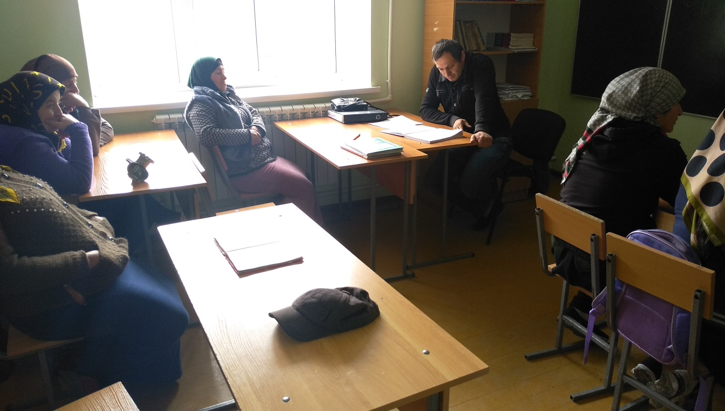

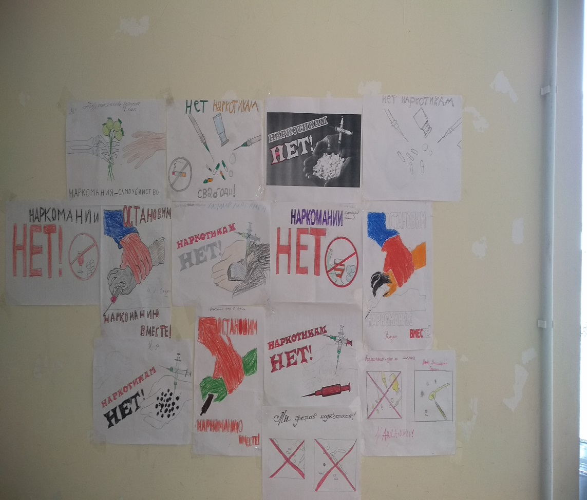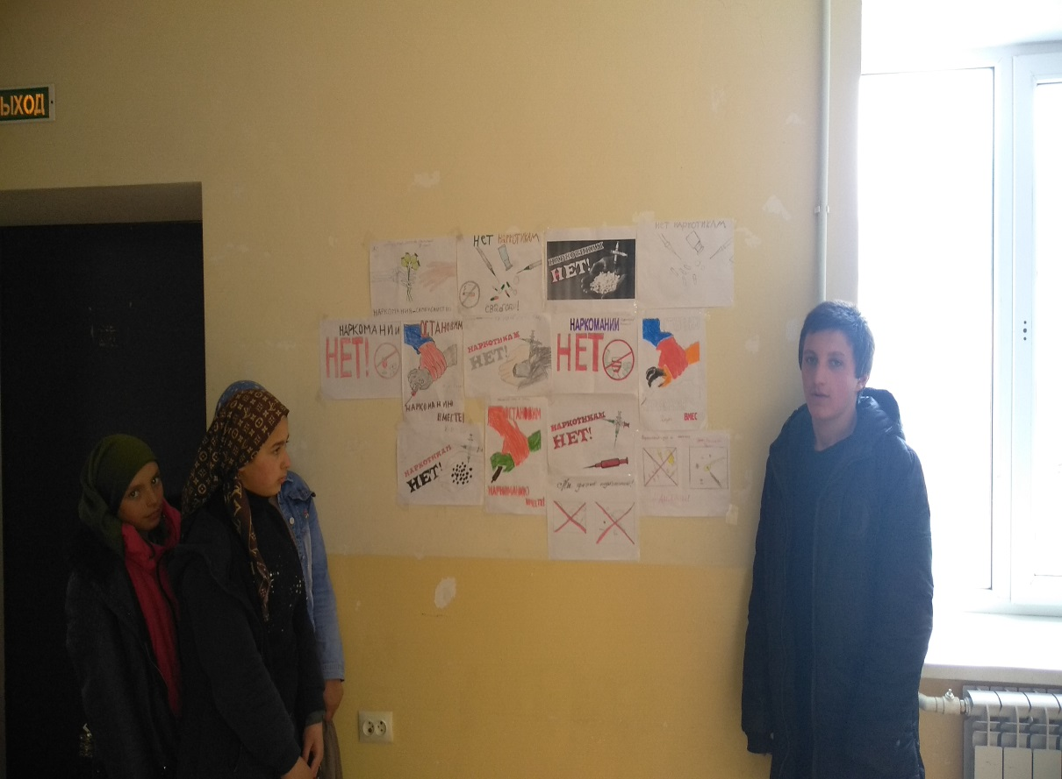

Директор школы _____________________ _____________________

М.П.